Séquence / thème : PHONO (Goigoux, Cèbe, Paour) Fiche de préparation de séances
Date(s) : ……………………Période : 1
Domaine : Découvrir l’écrit : Se préparer à apprendre à lire et à écrire = Distinguer les sons de la parole | Titre : Semaine 1 Décomposer les mots en syllabes | Niveau : GS
 | Titre : Semaine 1 Décomposer les mots en syllabes | Effectif :
 | Titre : Semaine 1 Décomposer les mots en syllabes | Durée : 4 x 25 mn

Objectif général (amener l’élève à…) :  - Apprendre à segmenter un mot en syllabes et à fusionner des syllabes pour reconstituer un mot | Compétences fin maternelle (Etre capable de…) :  - distinguer les sons  - distinguer les syllabes d’un mot prononcé. | Compétences Socle commun (palier 1) (Etre capable de…) :  - Ecouter et pratiquer des comptines et des jeux qui favorisent l'acquisition des sons  - Scander les syllabes de mots, de phrases  - Repérer des syllabes identiques dans des mots,

Déroulement
Durée | supports / Matériel | Séances / Tâches de l’enseignant / Consignes | Tâches de l’élève / Compétences (performances attendues) | Tâches de l’Asem | Dispositif
25mn | Livre du maitre, Imagier, | 1. Séance du LUNDI Tâche principale  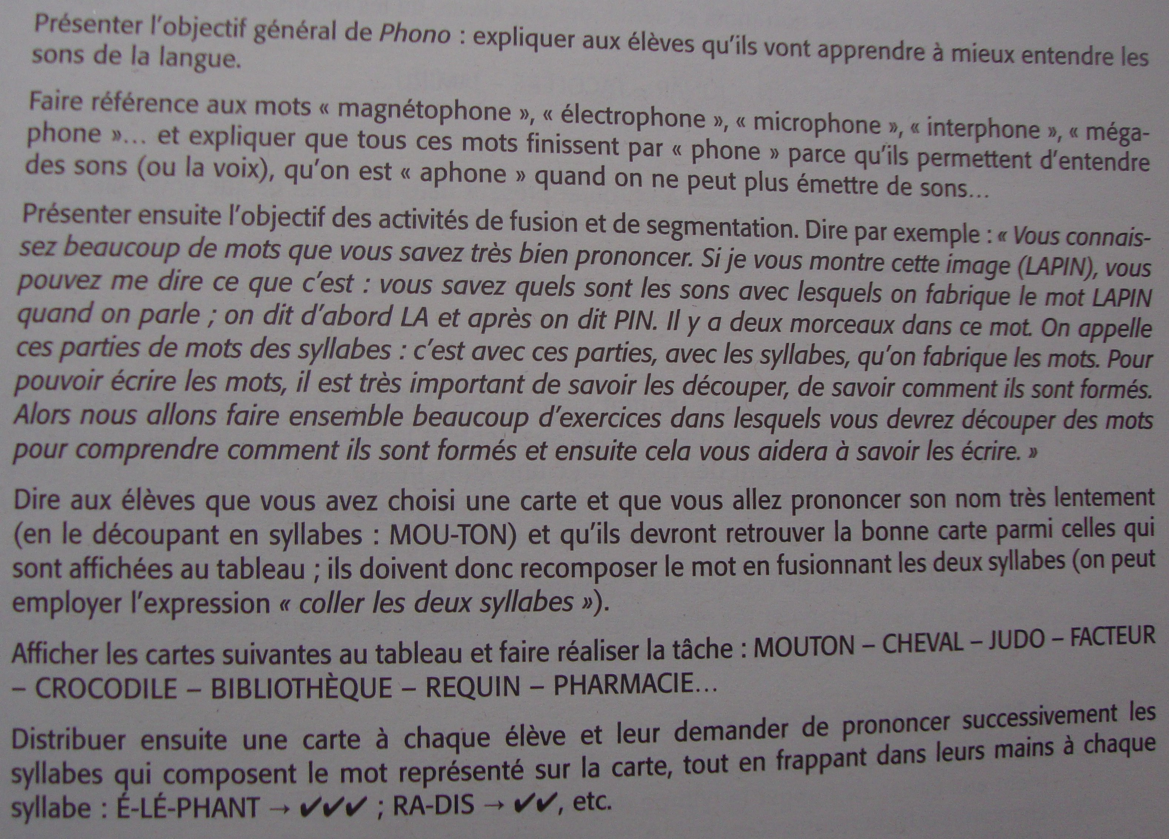 | - apprendre à distinguer les sons en découpant un mot en syllabe | Sieste  avec  les  PS | Regroupement
25mn | Livre du maitre, Imagier, | 2. Séance du MARDI Tâche de transposition  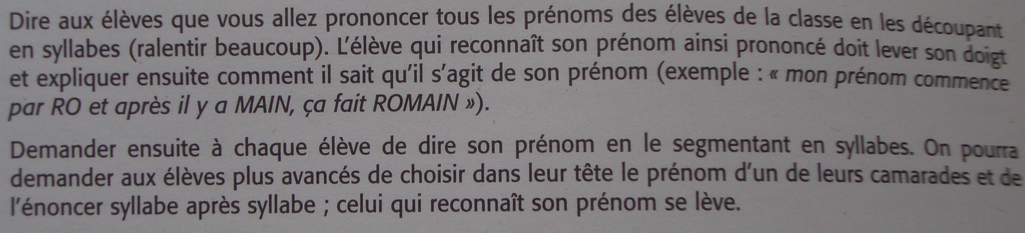 | - comprendre la décomposition de son prénom en syllabe  - reconnaitre son prénom découpé en syllabes | Sieste  avec  les  PS | Regroupement
25mn | Livre du maitre, Imagier, | 3. Séance du JEUDI Tâche de transfert 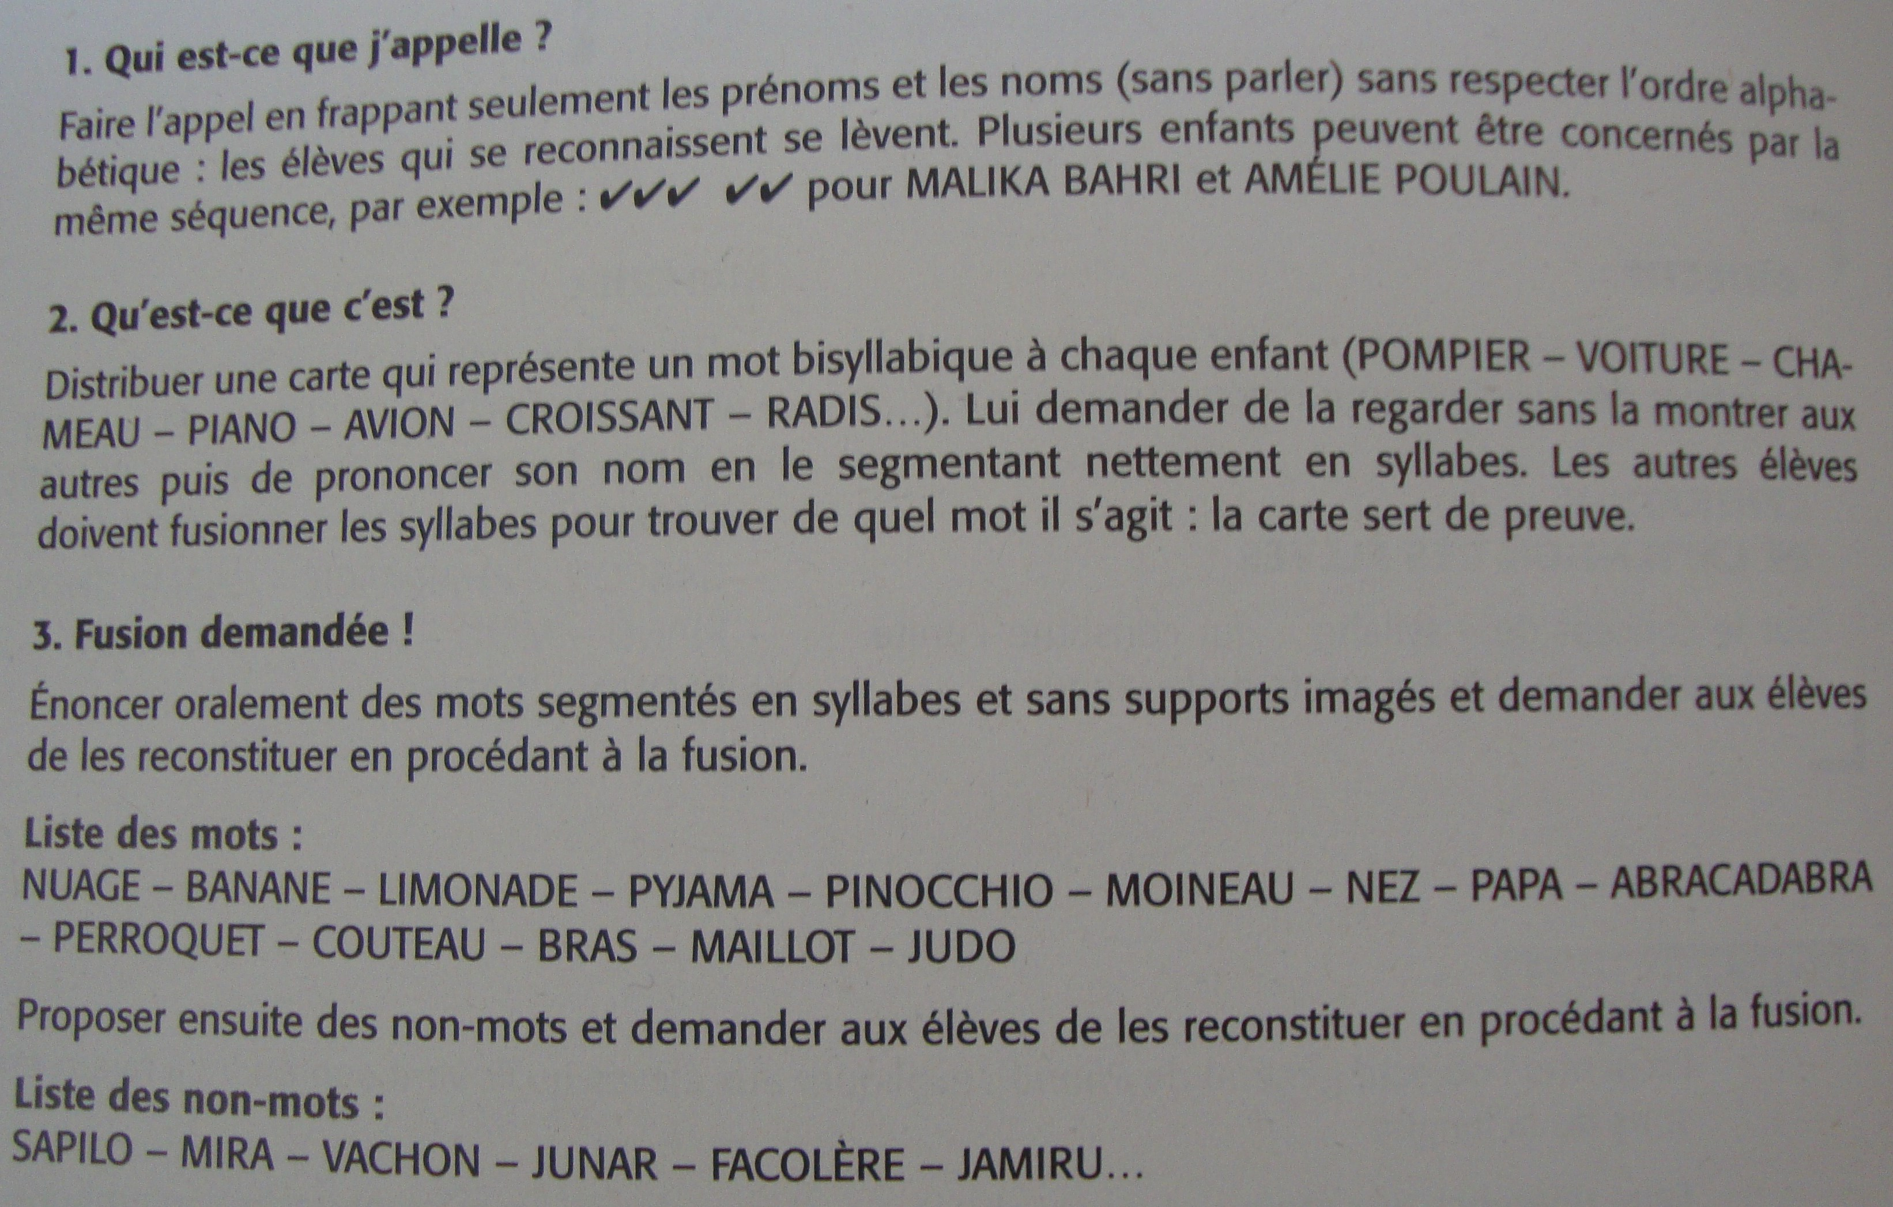 | - reconnaitre son prénom frappé dans les mains  - segmenter un mot monosyllabique  - fusionner les syllabes d’un mot | Sieste  avec  les  PS | Regroupement
25mn | Livre du maitre, Imagier, | 4. Séance du VENDREDI Tâche de transfert 2  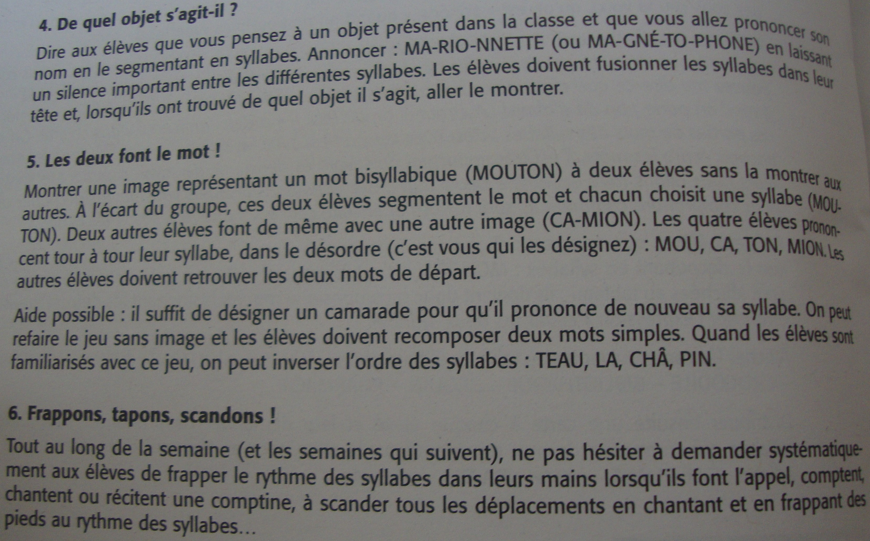 | - garder en mémoire els syllabes qui composent un mot  - jouer avec les syllabes de plusieurs mots | Sieste  avec  les  PS | Regroupement

Evaluation(s) : | Remédiation(s) :
Prolongement(s) : Fiches phonologie (S dé 1 et 2) | Bilan :

